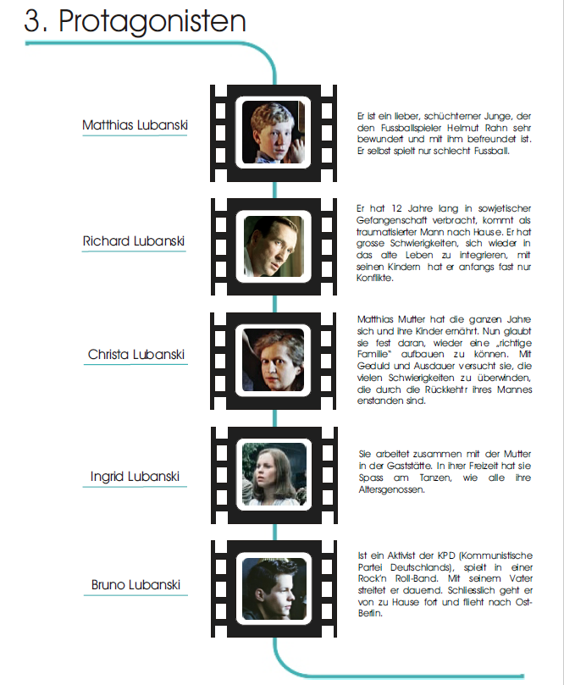
Das Wunder von Bern – wichtige Personen im Film
Erscheinungsdatum: 16. Oktober 2003 (Deutschland). Regisseur: Sönke Wortmann

